酶挖掘

姜黄素是一种从姜黄植物（姜黄）中提取的天然化合物。它以鲜艳的黄色而闻名，并常被用作烹饪中的香料，尤其在印度菜中常用到。姜黄素因其潜在的健康益处而备受关注。
研究表明，姜黄素具有抗炎、抗氧化和抗癌特性。它已在多种疾病条件下进行了研究，包括关节炎、癌症、阿尔茨海默病、心血管疾病和糖尿病。姜黄素被认为通过多种机制发挥作用，包括调节炎症途径、抑制氧化应激和调控基因表达等。需要注意的是，姜黄素的生物利用度相对较低，意味着身体很难高效地吸收和利用它。为了增强其吸收，姜黄素常与其他化合物结合，例如黑胡椒中的胡椒碱，或者采用专门的传递系统进行配方。姜黄素补充剂以胶囊、片剂和粉剂等形式可获得。

图1是其合成的关键途径，Curcumin synthase（CURS）基因CURS1\2\3是其中的关键酶，酶号2.3.1.217
x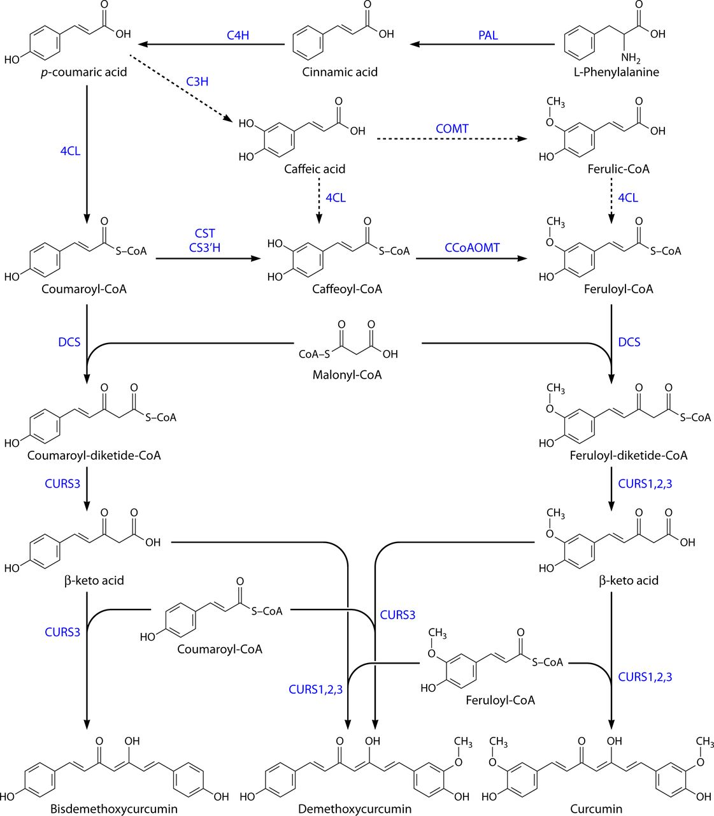
图1：姜黄素合成途径
问题：目前已知这三个酶，我们能不能找更多这样的酶

- 从UniProt数据库获取数据
https://www.uniprot.org/， 检索2.3.1.217， 结果如下https://www.uniprot.org/uniprotkb?query=2.3.1.217
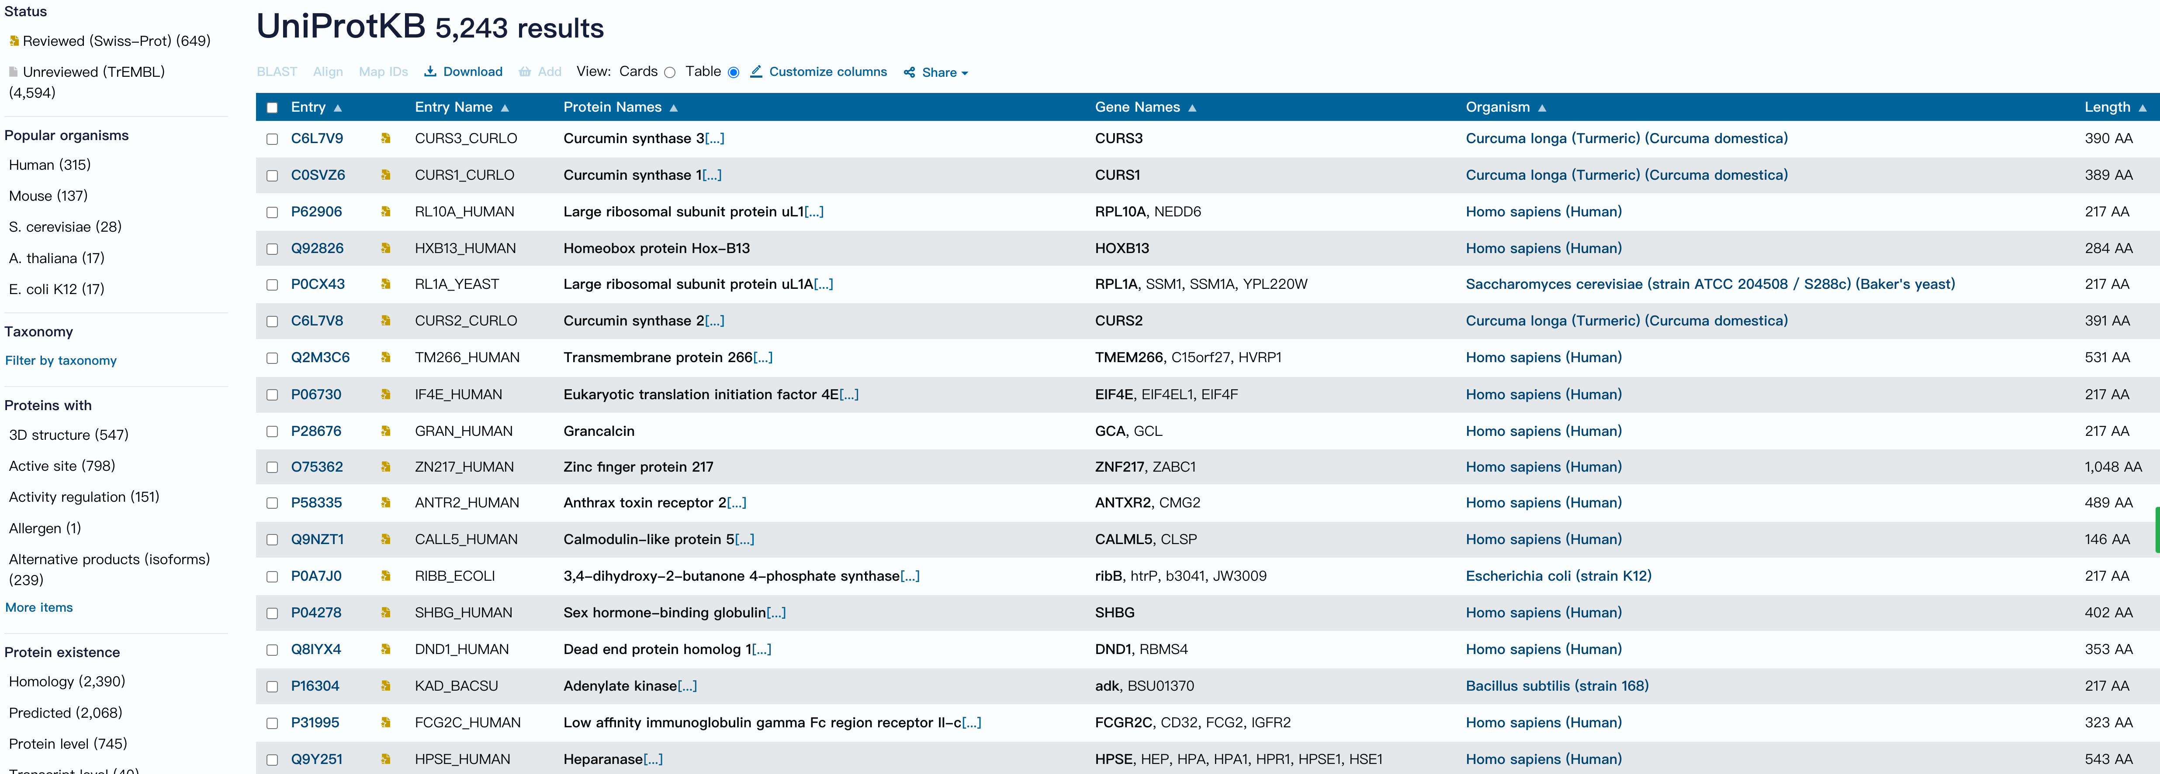
其中有649个酶是有这个可能的，包含了CURS1/2/3

- 酶数据筛选：
但这个数据还有点多，需要进一步筛选，点击CURS1对应的Entry
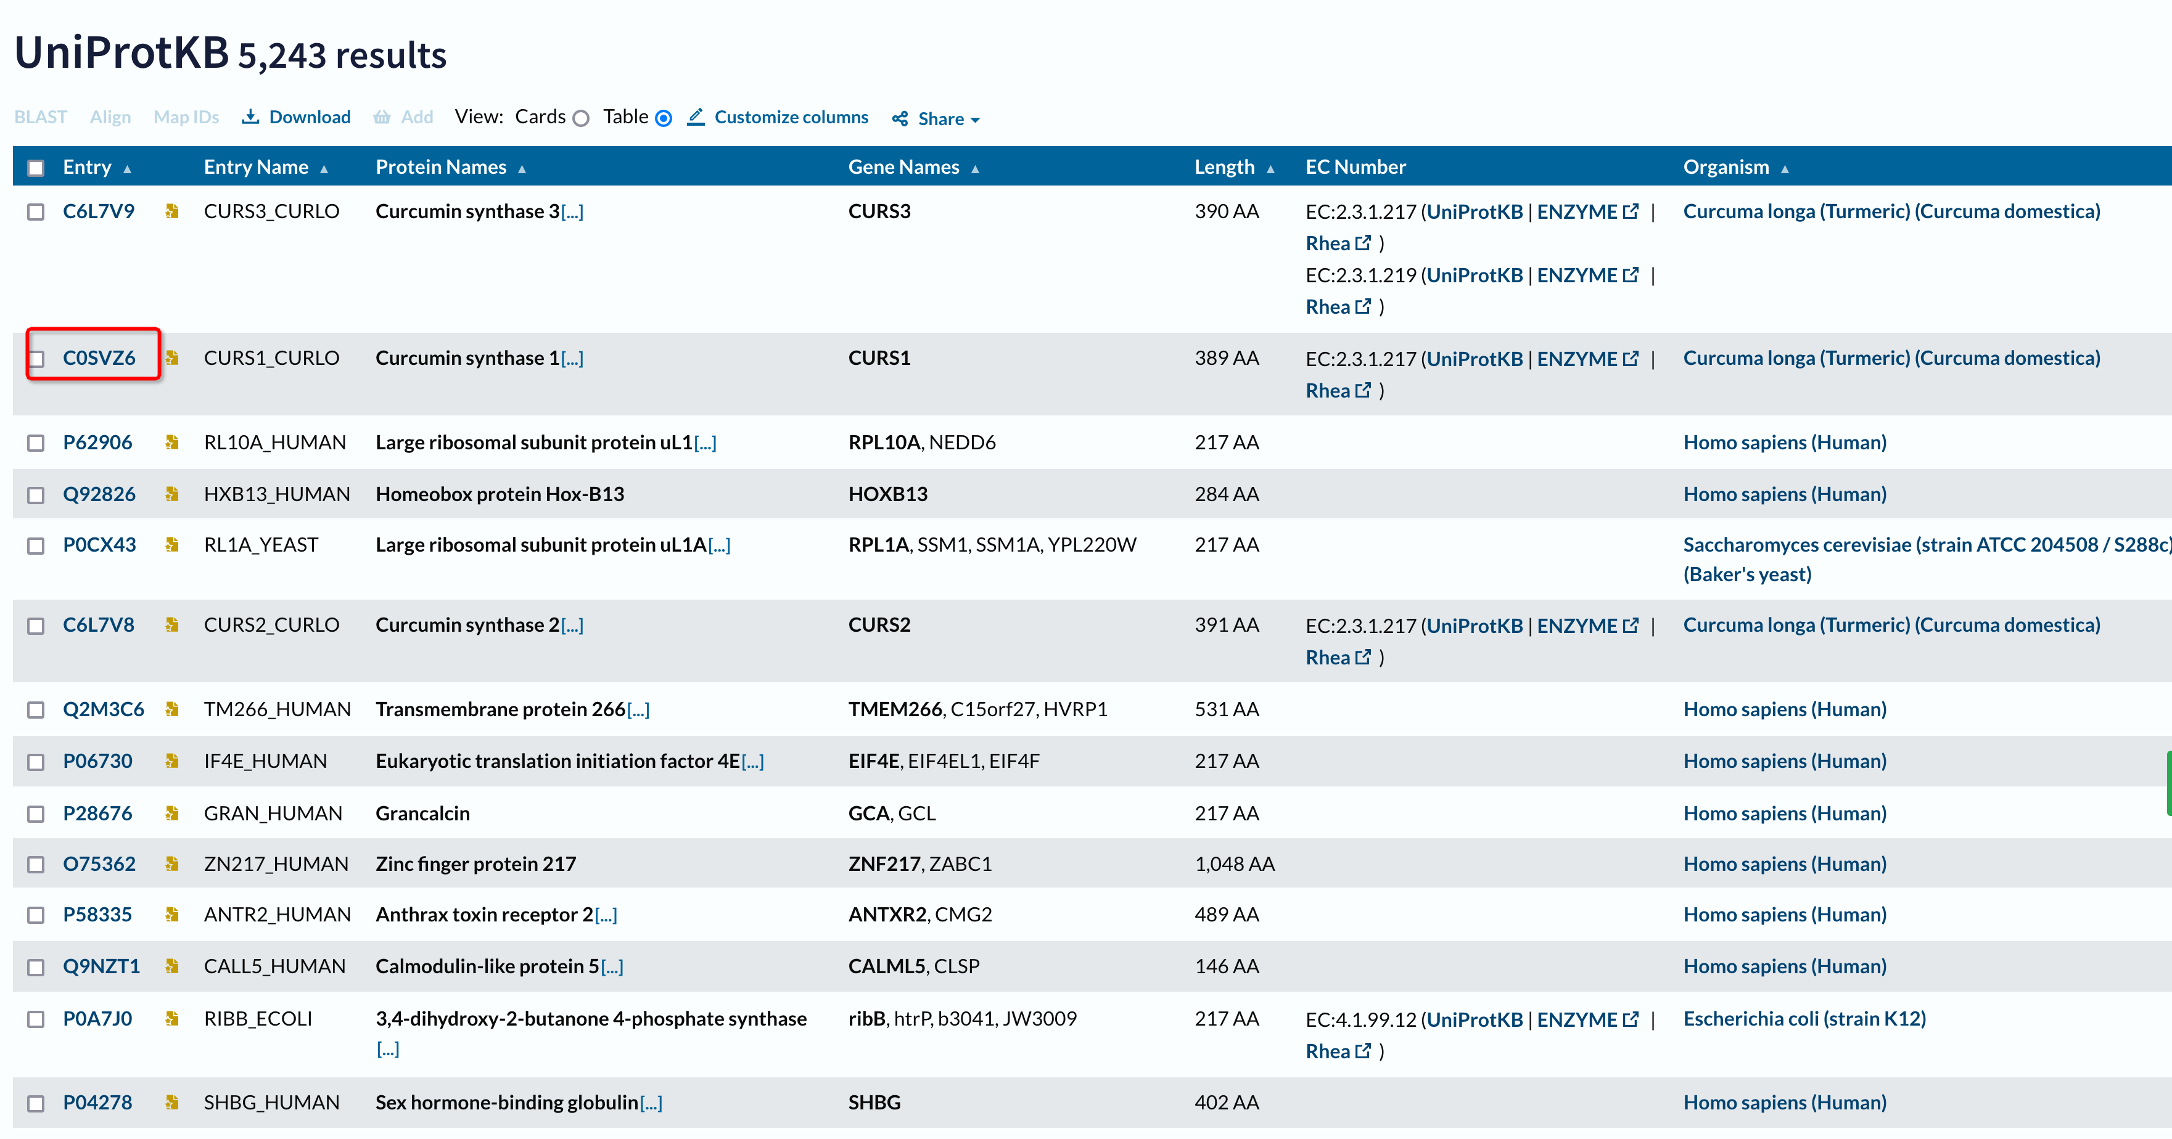
https://www.uniprot.org/uniprotkb/C0SVZ6/entry

选择左边的Family & Domains
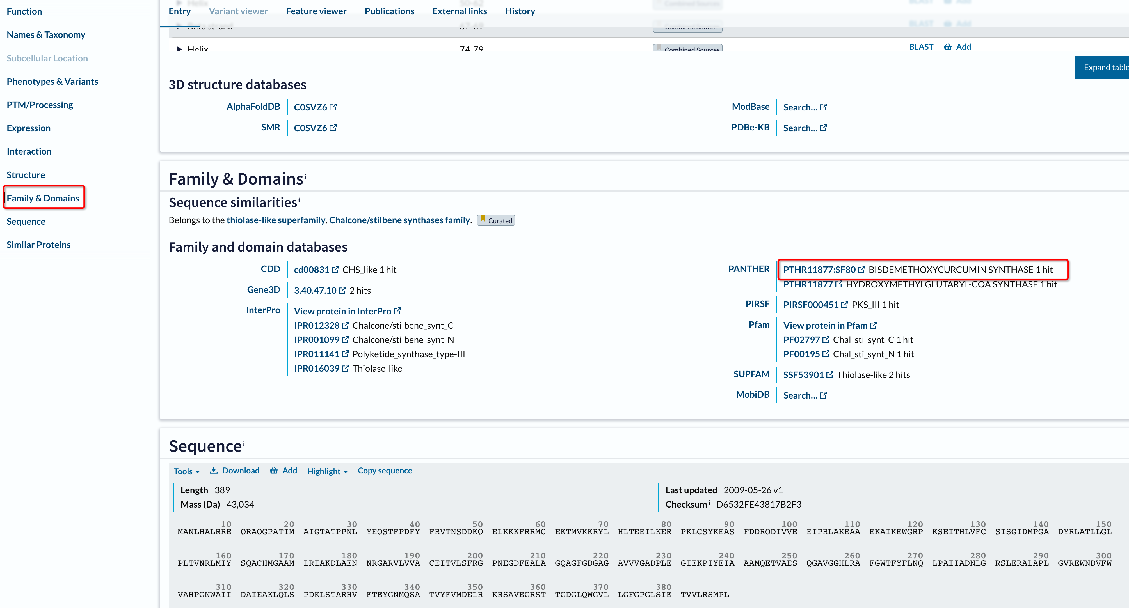
选择右边的PATHER，进入下一个页面http://www.pantherdb.org/panther/family.do?clsAccession=PTHR11877:SF80
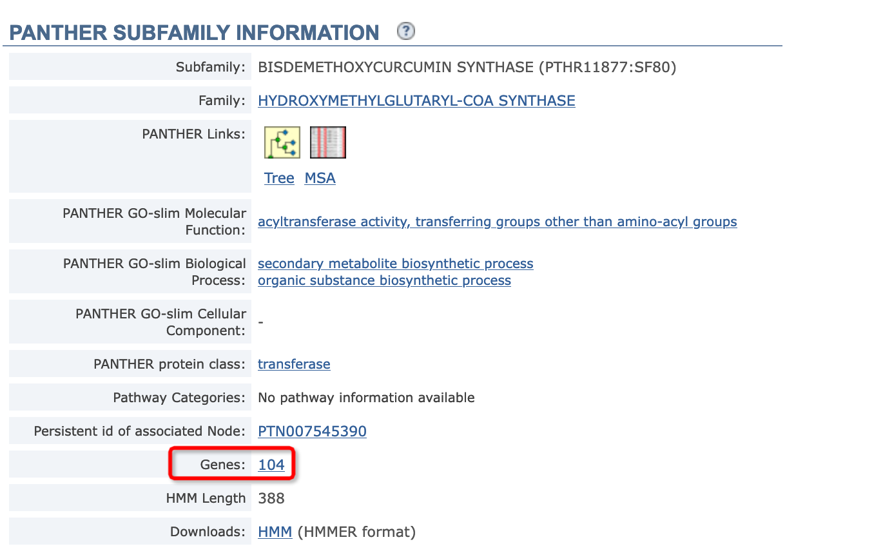
有104个genes，需要拿到所有的genes的序列。点击跳转，然后如下图选择，得到列表文件
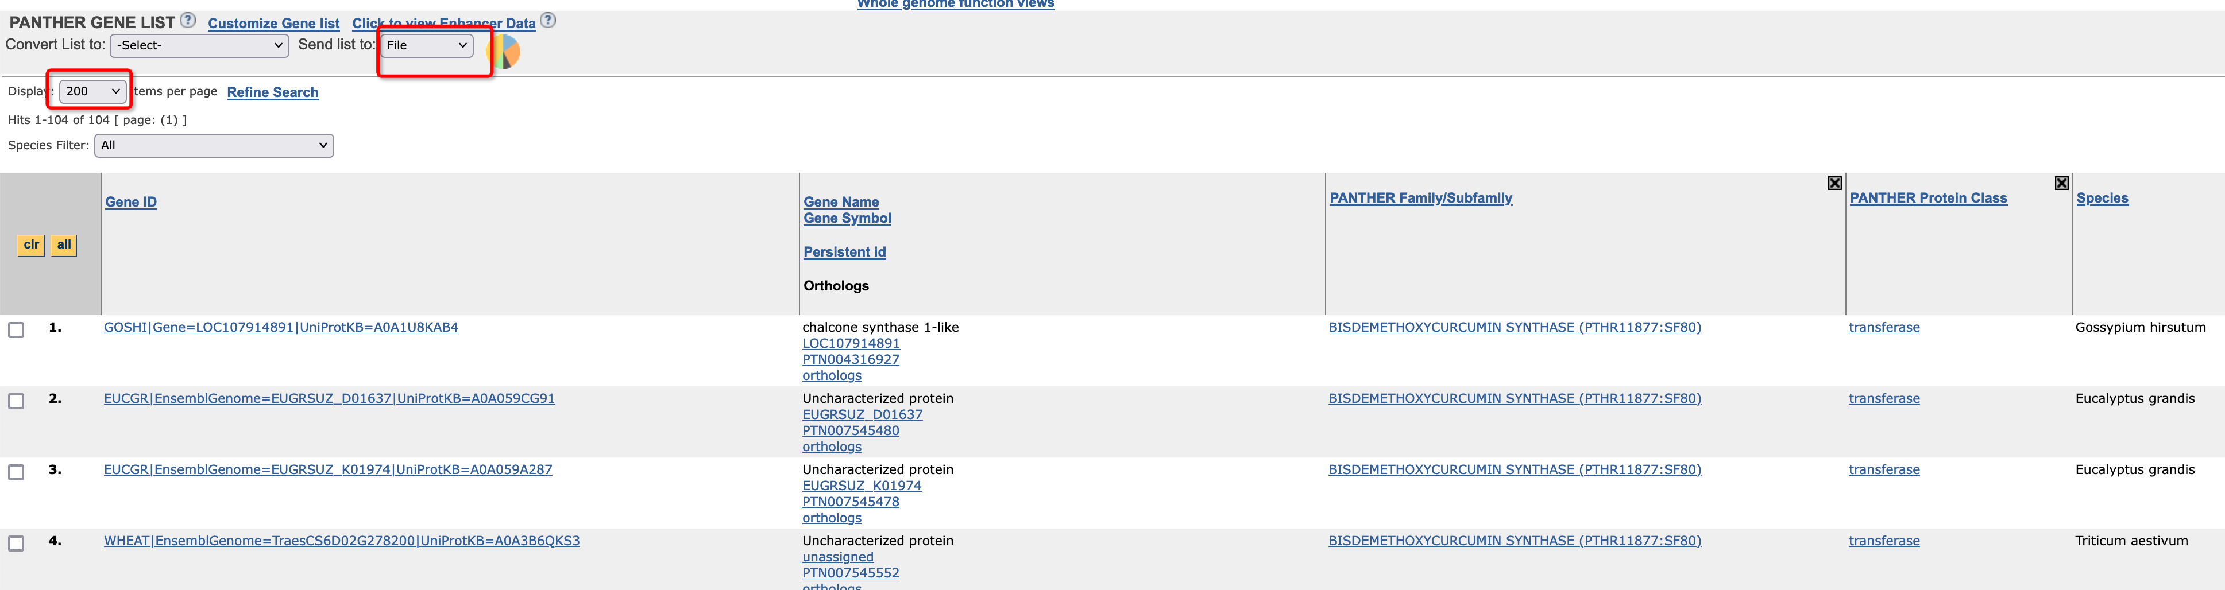
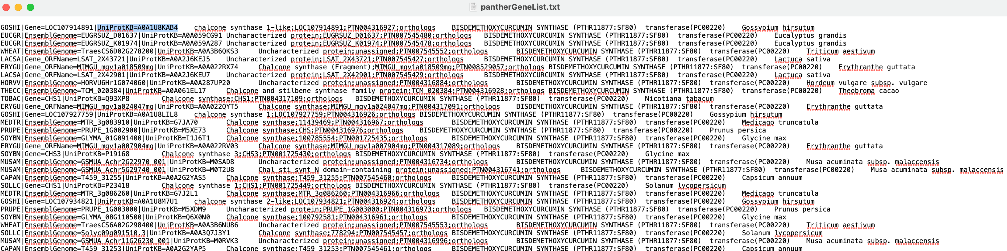
任务2.1：
写一个程序，自动从解析文件，拿到UniProtKB的id，然后从Uniprot里获取序列，并生成一个fasta

任务2.2：
检查重要的三个蛋白，CURS1/2/3是否在文件中，如果不在需要补充回去。

- 酶评估：
任务3.1：评估Kcat
Kcat是一个在生物化学和酶动力学领域中常用的术语，通常表示酶的催化效率。Kcat指的是酶催化底物的转化速率常数，也被称为催化常数或酶的最大催化速率。具体而言，Kcat表示每个酶分子每秒钟能够转化的底物分子数目。Kcat值通常用单位时间内转化的底物分子数除以酶的浓度来表示。常见的单位是秒的倒数，即每秒转化的底物分子数。例如，如果一个酶的Kcat值为100 s^-1，意味着每秒钟该酶能够将100个底物分子转化为产物。Kcat是酶动力学研究中的重要参数，用于评估酶的催化效率和活性。较高的Kcat值通常表示酶对底物的催化速度更快，而较低的Kcat值则表示酶的催化速度较慢。Kcat值受到多种因素的影响，包括酶的结构、催化机制、底物浓度和反应条件等。总而言之，Kcat是酶催化效率的量度，表示每秒酶能够转化的底物分子数。它是酶动力学研究中的重要参数，有助于了解酶的催化特性和活性水平。
目前针对Kcat预测，最好的方法是通过人工智能模型DLKcat，工具安装文档在https://github.com/SysBioChalmers/DLKcat/tree/master/DeeplearningApproach，只需要提供简单蛋白序列和底物SMILES即可。SMILES（简化分子输入线性表示法）是一种用字符串表示化学分子的方法，SMILES使用一系列的字符和符号来描述化学结构，包括原子符号、键连接和立体化学信息。它可以更详细地表示分子的结构，包括环状化合物、双键和立体异构体等。

这里有几个需要学习的知识点：
1）如果通过conda安装虚拟环境，如何在虚拟环境内调用工具(网上很多教程)
2）如何准备输入文件
Substrate Name Substrate SMILES Protein Sequence
Catechol C1=CC=C(C(=C1)O) MVHVRKNHLTMTAEEKRRFVHAVLEIKRRGIYDRFVKLHIQINSTDYLDKETGKRLGHVNPGFLPWHRQYLLKFEQALQKVDPRVTLPYWDWTTDHGENSPLWSDTFMGGNGRPGDRRVMTGPFARRNGWKLNISVIPEGPEDPALNGNYTHDDRDYLVRDFGTLTPDLPTPQELEQTLDLTVYDCPP
WNHTSGGTPPYESFRNHLEGYTKFAWEPRLGKLHGAAHVWTGGHMMYIGSPNDPVFFLNH
CMIDRCWALWQARHPDVPHYLPTVPTQDVPDLNTPLGPWHTKTPADLLDHTRFYTYDQ
蛋白序列在上一步中已经拿到，下面需要准备Substrate。从图1中可以看到，CURS1/2/3参与的反应第一个重要底物是Feruloyl-CoA，在PubChem里检索https://pubchem.ncbi.nlm.nih.gov/#query=Feruloyl-CoA
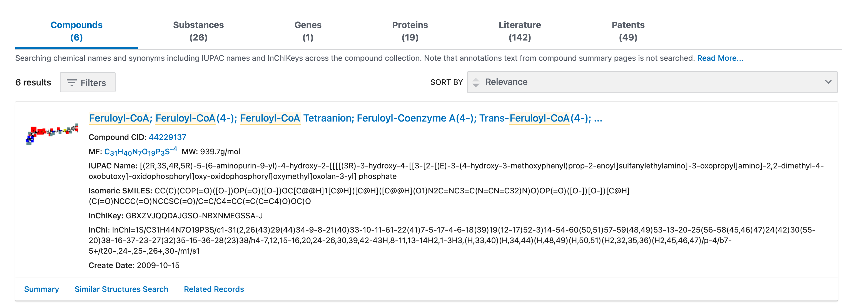
拿到SMILES CC(C)(COP(=O)([O-])OP(=O)([O-])OC[C@@H]1[C@H]([C@H]([C@@H](O1)N2C=NC3=C(N=CN=C32)N)O)OP(=O)([O-])[O-])[C@H](C(=O)NCCC(=O)NCCSC(=O)/C=C/C4=CC(=C(C=C4)O)OC)O
这样名称和SMILES的值都有了，加上上一步的序列可以进行计算了。

另外一个重要化合物是coumaroyl-CoA, 同样PubChem检索https://pubchem.ncbi.nlm.nih.gov/#query=Coumaroyl-CoA
同样拿到SMILES： Isomeric SMILES:
CC(C)(COP(=O)(O)OP(=O)(O)OC[C@@H]1[C@H]([C@H]([C@@H](O1)N2C=NC3=C(N=CN=C32)N)O)OP(=O)(O)O)[C@H](C(=O)NCCC(=O)NCCSC(=O)/C=C/C4=CC=C(C=C4)O)O
根据DLKcat的工具就可以计算了。

3）拿到输出文件以后整合到结果中来

输出文件需要整理，带上蛋白fasta文件中对应的id。其中第一列是Substrate Name，第二列是Substrate SMIlES，第三列是蛋白序列，第四列是预测的Kcat值，第五列是蛋白的ID。

任务3.1：酶的进化分析

通过第二步得到的蛋白fasta文件，利用MEGAX等软件构建进化树（参考网上教程）

